**Бокет (Сушко) Полония (Bokietowa Połonija z Suszkow)**

10 ноября 1818 г – венчание с молодым Яном Бокетом с деревни Горелое (НИАБ 136-13-920, лист 25об, №9/1818-б (ориг)).

**НИАБ 136-13-920:** Лист 25об. **Метрическая запись №9/1818-б (ориг).**

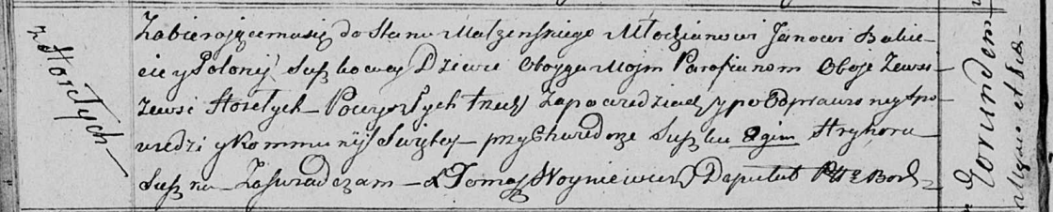

Осовская Покровская церковь. 10 ноября 1818 года. Запись о венчании.

Bakiet Jan – жених, молодой, парафии Осовской, с деревни Горелое.

Suszkowna Połonija – невеста, девка, парафии Осовской, с деревни Горелое.

Suszko Chwiedor – свидетель.

Suszko Hryhor – свидетель.

Woyniewicz Tomasz – ксёндз.